МИНОБРНАУКИ РОССИИ

Федеральное государственное автономное

образовательное учреждение высшего образования

«ЮЖНЫЙ ФЕДЕРАЛЬНЫЙ УНИВЕРСИТЕТ»

Институт компьютерных технологий и информационной безопасности

Кафедра информационно-аналитических систем безопасности

имени Л.С. Берштейна

**ОТЧЕТ**

**Лабораторная работа №2**

**Основы алгоритмизации и программирования**

**«Обработка массивов»**

**Вариант №4**

Выполнил:

студент гр. КТбо1-8

Ованесян Даниил

«___» 2017 г.

Проверил:

Профессор кафедры ИАСБ

Беляков Станислав Леонидович

«___» 2017 г.

Таганрог – 2017

Оглавление

Цели работы 3

Выполнение работы 4

Вывод 10

# Цели работы

Цель данной лабораторной работы состоит в том, чтобы узнать какие бывают конструкции циклов, как записываются бесконечные циклы и для чего они нужны, что такое массивы, а также научиться работать с ними.

Написать программу, которая вычисляет сумму всех положительных элементов массива. Массив и его длина вводятся пользователем.

# Алгоритм работы

Создание алгоритма, согласно которому будет работать программа:

# 

# Программный код

|  |
| --- |
| /* |
|  | Ованесян Даниил Арменович КТБО 1-8 |
|  | Лабораторная №2 вариант 4 |
|  | Найти сумму всех положительных элементов массива |
|  | */ |
|  |  |
|  | #define _CRT_SECURE_NO_WARNINGS |
|  | #include <stdio.h> |
|  | #include <conio.h> |
|  |  |
|  | #define ARRAY_SIZE 100 |
|  |  |
|  | int enterArray(void); |
|  | int enterSum(void); |
|  |  |
|  | int mainArray[100]; |
|  | int main() |
|  | { |
|  | int sum = 0, size, userLength; |
|  | printf("Enter nomber of the size:"); |
|  | userLength = enterArray(); |
|  | int array[ARRAY_SIZE]; |
|  |  |
|  | for (int i = 0; i < userLength; i++) { |
|  | printf("Enter element:"); |
|  | mainArray[i] = enterArray(); |
|  | } |
|  | size = enterSum(); |
|  |  |
|  | printf("%d", size); |
|  | _getch(); |
|  | return 0; |
|  | } |
|  |  |
|  | int enterArray(void) |
|  | { |
|  | int number; |
|  | scanf("%d", &number); |
|  |  |
|  | if (getchar() != '\n') |
|  | { |
|  | printf("Error number. Try again:"); |
|  | while (getchar() != '\n'); |
|  | number = enterArray(); |
|  | } |
|  |  |
|  | return number; |
|  | } |
|  | int enterSum(void) |
|  | { |
|  |  |
|  | int sum = 0; |
|  | for (int i = 0; i < 100; i++) |
|  | { |
|  | if(mainArray[i] > 0) |
|  | { |
|  | sum = sum + mainArray[i]; |
|  | } |
|  |  |
|  | } |
|  | return sum; |
|  | } |

# Тестирование программы с разными значениями на входе

|  |  |  |  |
| --- | --- | --- | --- |
| Входные данные длинны массива | Входные данные самого массива | Выходные данные(сумма всех положительных) | Номер рисунка |
| 5 | 1;3;4;3;4 | 15 | 1 |
| 3 | 5;-4;3 | 8 | 2 |
| 4 | 1;2;-3;-5 | 3 | 3 |

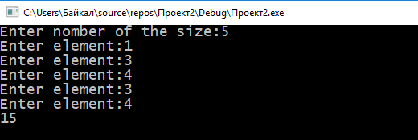

рис. 1 ввод первых данных и вывод результата

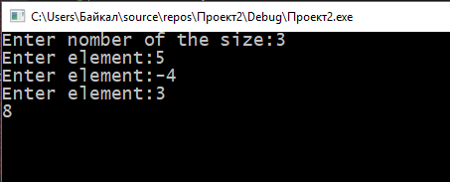

рис. 2 ввод вторых данных и вывод результата

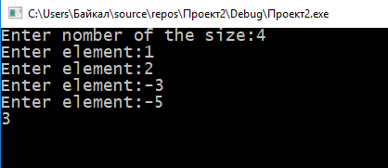

рис. 3 ввод третьих данных и вывод результата

При вводе не корректных данных программа будет выдавать ошибку и просить повтор ввода(рис.4)

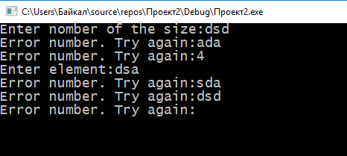

рис. 4 ввод не корректных данных

# Вывод

В результате выполнения лабораторной №2 мы изучили структуру программирования на языке Си, директивы препроцессоров, функцию main (), средства ввода/вывода информации на экран.